**学生成绩管理**

**需求文档**

团队：干翻沈师 成员：刘 爽、郎项羽

宝港凯、宫佳良

宋世平、李明赟

2017-11-16

**版本说明**

|  |  |  |
| --- | --- | --- |
| 状态 ：  [ ] 草稿  [√] 修改中  [ ] 定稿 | 文件标签： | 产品需求文档 |
| 版本： | 2017(1.0) |
| 作者： | 宝港凯、宫佳良、郎项羽 |
| 日期： | 2017-11-19 |

**编辑历史**

|  |  |  |  |  |
| --- | --- | --- | --- | --- |
| 文件名称： | | | | |
| 产品需求文档 | | | | |
| 文件说明： | | | | |
|  | | | | |
| 编辑历史： | | | | |
| 编辑时间 | 版本 | 作者 | 编辑内容 | 标记 |
| 2017.11.16 | V1.0 | 宝港凯 | 建立文档 | 正常 |
| 2017.11.18 | V1.0 | 宝港凯、宫佳良、郎项羽 | 添加功能需求、非功能性需求 | 正常 |
| 2017.11.19 | V1.0 | 宝港凯、郎项羽 | 完善流程图、界面 | 正常 |
| 2017.11.19 | v1.0 | 刘爽 | 完成审核修改 | 正常 |
|  |  |  |  |  |

**目录**

1 概述 2

1.1 产品概述及目标 2

1.1.1 背景介绍 3

1.1.2 产品目的 3

1.2 运行环境 3

1.3 参考文档 3

2 产品描述 4

2.1 产品整体流程 4

2.2 产品需求描述 4

3 功能需求 4

3.1 流程图 4

3.2 界面 5

3.3 字段说明 5

3.4 业务说明 5

4 非功能需求 6

4.1 安全需求 6

4.2 统计需求 6

4.3 性能需求 6

4.4 易用性需求 6

5 上线、下线需求 7

5.1 上线需求 7

5.2 验收标准 8

5.3 下线需求 8

6 运营计划 9

7 附录 10

# 概述

## 产品概述及目标

本产品主要是对17级计算机系的学生成绩进行排名（成绩是模拟的）。

* 计算学生的总成绩并进行排名
* 根据用户选择的科目进行单科排名
* 统计某一分段的学生数量(单科或总成绩,分段由用户输入)
* 用户可以输入学号来查询该学生的成绩信息及总成绩和单科成绩的排名
* 以上所有查到的信息,都显示科目的成绩等级

### 背景介绍

随着在校大学生人数的不断增加，教务系统得数据量也不断地上涨。学校工作繁杂，资料众多。对于学生成绩管理来说，需要一套适合学校的大众的，兼容性好的系统是由必要的。作为计算机应用的一部分,使用计算机对学生成绩信息进行管理,有着手工管理所无法比拟的优点.例如:检索迅速、查找方便、可靠性高、存储量大、保密性好、寿命长、成本低等。这些优点能够极大地提高学生成绩管理的效率,也是企业的科学化、正规化管理,与世界接轨的重要条件。因此，开发这样的一套成绩管理系统成为很有必要的事情

### 产品目的

学生成绩管理系统的实施的目标即使要减轻老师的工作负担，为老师俭省时间，可以方便的对学生的成绩进行管理，提高老师的工作效率。同时，学生成绩管理系统提供了强大的学生成绩管理管理功能，方便系统管理员对学生成绩等信息的添加、修改、删除、查询等操作同时一样的方面学生对自己各科成绩查询，学习的交流。

## 运行环境

（1）硬件环境

  台式机或笔记本电脑   运行时所需最小内存：500MB;

（2）软件环境

所有操作系统

## 参考文档

[1] 如何书写产品需求文档，<http://www.woshipm.com/pmd/16561.html>

[2] flask中文手册， <http://docs.jinkan.org/docs/flask/>

[3] vue.js中文文档，<https://cn.vuejs.org/>

[4] iview文档，<http://v1.iviewui.com/>

# 产品描述

## 产品整体流程

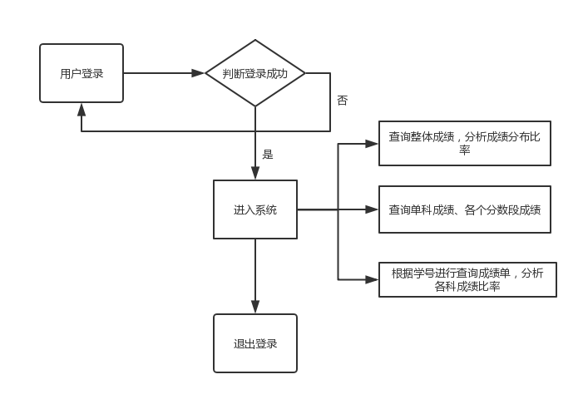

## 产品需求描述

系统主要功能分为两部分，一是教师在网上可以分析成绩，学生可以网上查询成绩，二是实现成绩、考试、学生等信息的后台录入、查询、删除、统计、等功能。

* 创建两个csv文件，文件中包含学生的成绩信息以及各科成绩等级
* 计算学生的总成绩并进行排名
* 根据用户选择的科目进行单科排名
* 统计某一分段的学生数量(单科或总成绩,分段由用户输入)
* 用户可以输入学号来查询该学生的成绩信息及总成绩和单科成绩的排名
* 以上所有查到的信息,都显示科目的成绩等级

# 功能需求

## 流程图

* 成绩录入

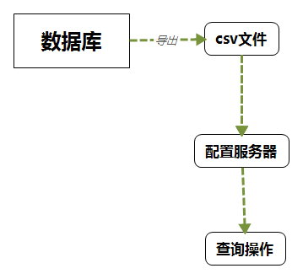

项目要求选择两个CSV格式文件(第一个CSV文件包括学号,姓名,科目,成绩信息,第二个CSV文件包括科目,及格成绩,优等成绩,良等成绩)，但是并没有提供这两个csv文件，采用Python的Pandas模块生成这两个文件，在实际的生成环境中可以从学生成绩数据库中导出csv文件进行配置系统显示学生的成绩。其录入过程也就是配置csv文件的过程

**注意**：平台所展示的学生成绩均为模拟成绩，不做真实成绩。

* 整体成绩分析

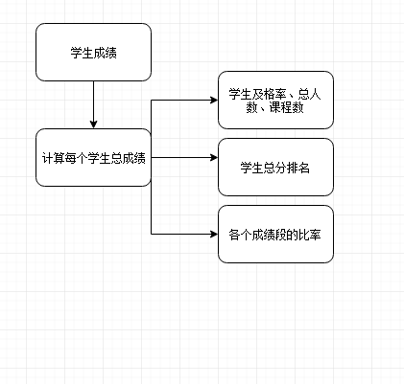

首页登陆后，显示学生成绩的基本信息（通过率、优秀率、学生人数等），同时分析出不同成绩阶段所占比是多少。

* 总成绩排名

根据学生参与的所有课程计算总成绩，进行从高到低的排名，

* 单科成绩排名

查询功能，输入课程名称，进行显示参与课程的所有同学的课程分数，从高到低排名

* 成绩范围查询

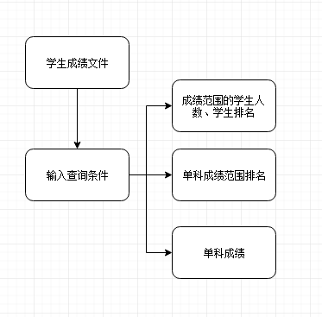

查询功能，输入课程名称和分数段（如C语言，20-50。即：C语言课程风分数在20和30之间的所有学生），显示学生信息

* 根据学号查询

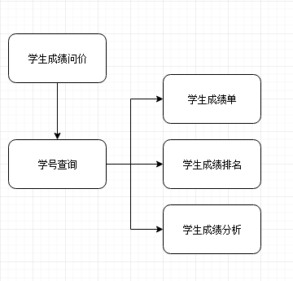

输入学生学号查询单个学生的成绩详情。

## 界面

* 登陆界面

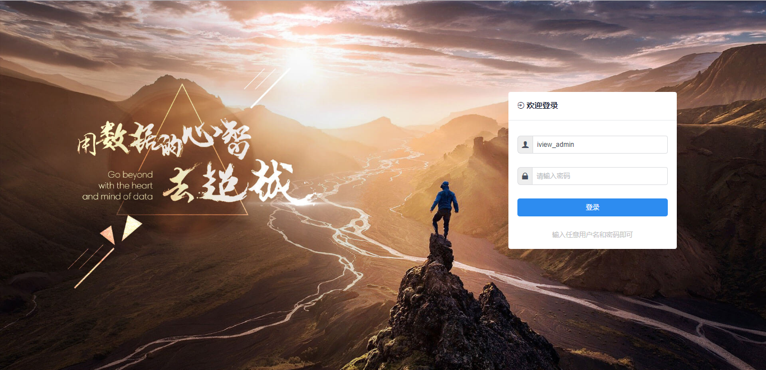

* 总成绩

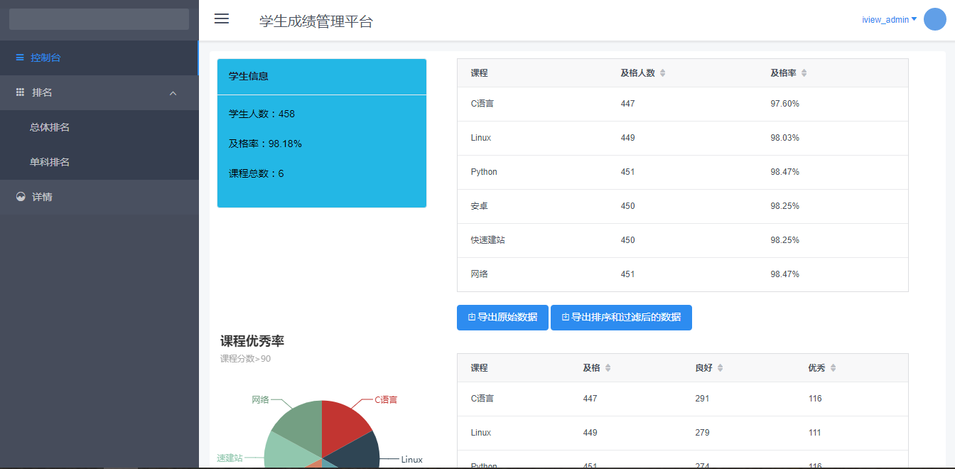

* 单科成绩、成绩范围

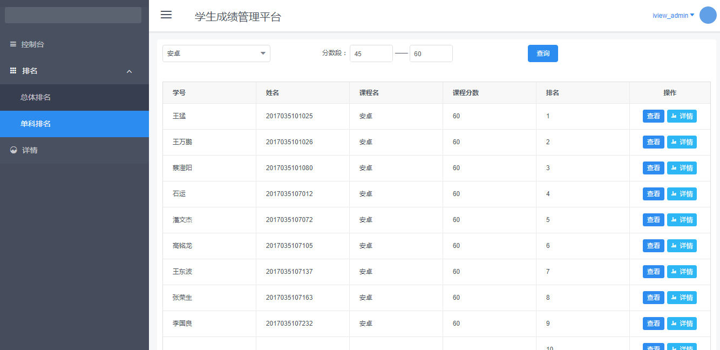

* 学号查询

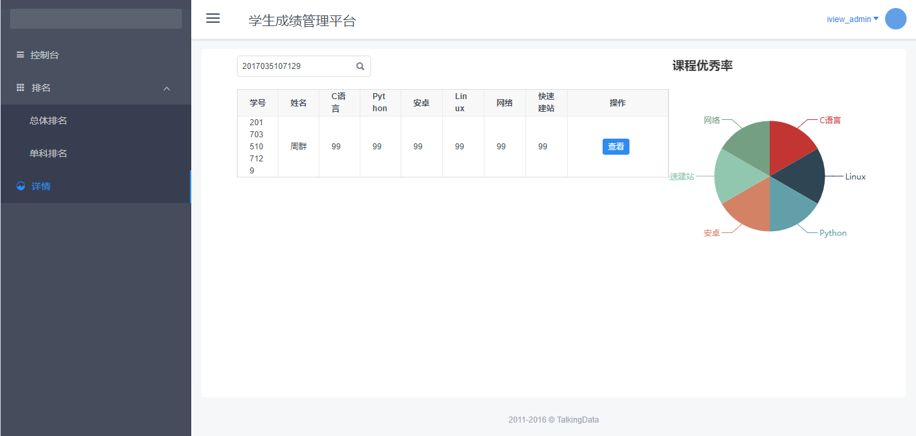

## 使用技术

* 前端展示

|  |  |
| --- | --- |
| **技术** | **目的** |
| iview | 使用组件化布局，方便前端页面的展示 |
| axios | 处理http请求用于与后端服务请求数据 |
| echart.js | 图表库，用于折线图，饼图等图表的展示 |

| **使用技术** | **目的** |
| --- | --- |
| flask | Python的轻量级web开发框架，用于写restful api进行数据的请求 |
| pandas | 处理csv文件的模块，计算查询结果 |

* 后端服务

## 业务说明

课题采用flask，作为网站后台服务端，文件操作采用Python的pandas模块操作csv文件。

* 成绩录入

成绩录入采用Pyhton的pandas模块操作csv文件。由于项目要求选择两个CSV格式文件(第一个CSV文件包括学号,姓名,科目,成绩信息,第二个CSV文件包括科目,及格成绩,优等成绩,良等成绩)。所以项目使用学生成绩信息采用pandas生成，学生成绩采用随机数生成，学号和姓名均为2017届计算机系新生信息。

* 整体成绩分析

使用pandas的groupby对学生信息进行进行分组计算，计算单个学生总成绩，由大到小进行排序返回数据。再根据单科成绩等级计算各个等级所占比率，在前台页面使用饼图展示。

* 单科成绩排名

属于用户查询范围，输入查询科目，筛选这个科目成绩的排名信息返回数据。

* 成绩范围查询

属于用户查询范围，单科成绩范围查询，输入起始分数以及结束分数。筛选这个范围内的成绩信息并进行排名，返回数据。

* 根据学号查询

属于用户查询范围，用户输入自己的学号，筛选这个学号的成绩单，返回数据。并计算这个学生的整体排名。根据各科成绩分析各科成绩占总成绩的比值在前台使用饼图展示。

# 非功能需求

## 安全需求

  在学生成绩信息平台的建设中，网络安全体系是确保其安全可靠运行的重要支柱,能否有效地保护信息资源,保护信息化健康、有序、可持续地发展,是关系到医院计算机网络建设成败的关键。

①保障网络信息安全,要防止来自外部的恶意攻击和内部的恶意破坏。

  ②运用网络的安全策略,实行统一的身份认证和基于角色的访问控制。

③医院计算机网络提供统一的证书管理、证书查询验证服务及网络环境的安全。

④建立和完善统一的授权服务体系,实现灵活有效的授权管理,解决复杂的权限访问控制问题。

⑤通过日志系统对用户的操作进行记录

## 性能需求

* 数据精确度

在精度需求上，根据实际需要，数据在输入、输出及传输的过程中要满足各种精度的需求根据关键字精度的不同。如：查找可分为精确查找和泛型查找，精确查找可精确匹配与输入完全一致的查询结果，泛型查找，只要满足与输入的关键字相匹配的输入即输出，可供查找。

* 时间特性

系统响应时间应在人的感觉和视觉范围内(<1 s)，系统响应时间足够迅速(<5 s)，能够满足用户要求。

* 适应性

在操作方式、运行环境、软件接口或开发计划等发生变化时，应具有适应能力。

* 可使用性

操作界面简单明了，易于操作，对格式和数据类型限制的数据，进行验证，包括客户端验证和服务器验证，并采用错误提醒机制，提示用户输入正确数据和正确的操作系统。

* 安全保密性

只有合法用户才能登录使用系统，对每个用户都有权限设置。对登录名、密码、以及用户重要信息进行加密，保证账号信息安全。

* 可维护性

系统采用了记录日志，用于记录用户的操作及故障信息，同时本系统采用的B /S模式，结构清晰，便于维护人员进行维护。

# 上线、下线需求

对产品的上线、下线需求进行严格把控。

## 上线需求

学生成绩管理平台采用网站形式展示，产品上线需求需达到网站的上线需求，网站上线之前需达到以下标准。

1、域名选择

域名在网站运营的整个过程中，我们一般是不会更换的，所以选择一个有意义、好记的域名是非常重要的。自己喜欢是一方面，更重要的是以后让用户喜欢，让用户记得住。这也是为什么好的域名可以卖几十万，甚至上百万的原因了。

2、空间选择

选择好的空间对网站发展很重要，这是保证网站稳定的基础。如果空间不稳定，百度或者用户会时不时打不开，这就为以后网站降权埋下了伏笔。不少站长都是因为忽略了这个，让自己几个月的努力付诸流水。

3、首选域

首选域是您希望搜索引擎用来将您的网页编入索引的域(有时也指规范域)，就是网站首选的域名。如果你同时解析了带www和不带www的域名，选择其中一个作为首选域，另外一个做301重定向到首选域上面。

4、规范网址

规范内页的网址，这个也很重要。如果以后发现问题，网站的网址变动，也很容易导致搜索引擎降权。规范网址就是让每个内页只有一个网址可以打开，不要出现一个内容有多个网址。还有内页的网址尽可能简短，也有利于内页的排名。

5、页面title

确定自己网站首页的title，不要网站收录之后，发现不对劲又频繁的改动，很容易导致搜索引擎的降权，所以我们一定要在收录之前写好。还有内页的title写的是否规范，是不是所有一个都用的一个title，重要的关键词是否前置等。

6、空白页面

这个是很多站长容易忽视的问题，如果你的网站有大量的栏目或者各种列表，但是这些页面又都是空白，搜索引擎抓取大量无用的页面，会对网站有不好的印象，觉得网站都是低质量页面。所以，要适当填充一些内容，或者根据情况一批批的添加栏目。

7、robots.txt

robots.txt文件是用来控制搜索引擎的抓取的，一些不希望收录的页面，或者不需要排名的页面都可以屏蔽掉，以免浪费蜘蛛抓取，或者泄漏一些重要文件。一般屏蔽的会有：网站后台、程序，用户中心，网站模板等。

8、404页面

有一个规范的404页面，可以增加搜索引擎的好感度。虽然网站刚上线，页面比较少，出现404错误的可能性不大。但是随着网站的发展，不知道哪天网站就会出现错误页面。为了用户的方便，也为了搜索引擎更好的抓取，我们需要提供一个规范的404页面。

## 验收标准

功能是否完全实现

|  |  |  |
| --- | --- | --- |
| 类别 | 功能模块 | 是否完成 |
| 后台服务 | 生成两个csv文件 | 是 |
| 计算学生的总成绩并进行排名 | 是 |
| 根据用户选择的科目进行单科排名 | 是 |
| 统计某一分段的学生数量(单科或总成绩,分段由用户输入) | 是 |
| 用户可以输入学号来查询该学生的成绩信息及总成绩和单科成绩的排名 | 是 |
| 以上所有查到的信息,都显示科目的成绩等级 | 是 |
| 前台展示 | 展示学生成绩排名 | 是 |
| 展示成绩段比率 | 是 |
| 展示单科成绩，范围成绩排名 | 是 |
| 展示用户成绩单 | 是 |
| 判断用户登录 | 是 |